REQUERIMENTO /2024.

GABINETE DA VEREADORA LÉA SILVA

**SR. PRESIDENTE, SRS.VEREADORES,**

**SRAS.VEREADORAS:**

A vereadora Josefa Léa da Silva, que a presente subscreve, com assento nesta Egrégia Casa de Leis, vêm através desta, após ouvido o Plenário, requerer **Voto de APLAUSO a Academia Cajazeirense de Artes e Letras (Acal)** recebe, nesta sexta-feira (26), seus dois novos membros: o professor **Inácio Torres** e a professora **Lígia Calado**. A solenidade de posse será realizada no **Espaço Cultural Eliézer Rolim**, sede provisória da entidade, às 19h.

**JUSTIFICATIVA**

A escolha dos novos acadêmicos se deu por meio de voto direto e secreto em Assembleia Geral, realizada no dia 7 de dezembro de 2023. **Inácio Torres ocupará a Cadeira nº 29**, cujo patrono é o professor Manuel Ferreira de Andrade Júnior, figura histórica de Cajazeiras que atuou como promotor público e fundador do jornal “O Rio do Peixe” na década de 1920.

Já professora **Lígia Calado assumirá a Cadeira nº 19**, em homenagem ao professor, jornalista e político Hildebrando Leal, que, apesar de sua curta trajetória, teve grande impacto na história religiosa, educacional e política da região. A vaga se deu em decorrência do falecimento precoce de Eliézer Rolim Filho, professor universitário, cineasta, teatrólogo e mentor de diversas gerações de artistas sertanejos. Homenagem e saudação aos novos imortais

A solenidade de posse contará com a presença de membros da Acal, familiares e amigos dos novos acadêmicos, além de autoridades locais. A saudação aos imortais será feita pelos membros **Abdiel Rolim** e **Nadja Claudino**.

A chegada de **Inácio Torres** e **Lígia Calado** à Acal representa um momento de grande importância para a instituição, que se fortalece com a inclusão de dois nomes de grande relevância para a cultura local. A expectativa é que os novos membros contribuam ativamente para o desenvolvimento das atividades da Academia, promovendo o intercâmbio cultural e a valorização das artes e letras na região.

**PLENÁRIO EDMILSOM FEITOSA CAVALCANTE, 26 ABRIL 2024.**

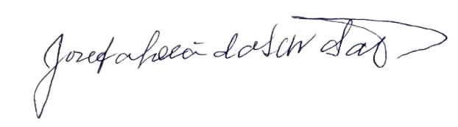

**Josefa Léa da Silva Santos**

**Vereadora – CIDADANIA**